Відділ освіти Конотопської міської ради
Конотопська дитяча школа мистецтв

Музичний звукоряд квітковий
заплетемо в вінок казковий

Заняття з музичної грамоти

Підготувала викладач фортепіано,
концертмейстер Конотопської
дитячої школи мистецтв
Тагінцева Ірина Михайлівна

Конотоп

Вік дітей: 6-7 років
Тривалість заняття: 45 хв.
Тип заняття: вивчення та засвоєння нових знань, умінь;
Форма організації заняття: групова.

Розгорнутий конспект заняття з музичної грамоти
Тема: «Музичний звукоряд квітковий заплетемо в вінок казковий».
Мета:
Навчальна
Вивчити назви нот, вміти записувати їх на нотному стані та навчити знаходити їх на інструменті.
Розвивальна
Розвивати пізнавальний інтерес учнів, використовуючи українські народні символи, обереги, ігрові ситуації. Розвивати емоції учнів, створювати на уроці емоційну ситуацію здивування, використовуючи яскраві приклади, ілюстрації, які впливають на почуття учнів.
Виховна
Сприяти формуванню основних причинно-наслідкових зв’язків. Забезпечити моральне виховання учнів, формувати патріотизм.
Обладнання: фортепіано, магнітна дошка, магнітола, флеш накопичувач, нотні збірники: З.Ланцюженко, А.Смага «До, ре, мі».
Роздатковий матеріал: кольорові олівці, кольорові папірці, нотний стан, мальована клавіатура на одну октаву, ксерокс дитячої пісні «Ведмідь», кольорові ноти.
ХІД ЗАНЯТТЯ
Діти заходять до класу під пісню «Сонячний віночок» (слова та музика Лесі Соболевської). На столах викадено роздатковий матеріал.
Слова вчителя:
Сідайте, будь ласка, за столи (викладач грає поспівку-привітання «Веснянку заспіваймо»). Сьогодні ми з вами помандруємо в чарівний світ музики, а допоможуть нам українські народні символи - обереги.
Скажіть, будь ласка, які ви знаєте рослини, квіти, дерева, що символізують Україну, український народ, українські обереги? (діти відповідають). А чи знаєте , що вони означають?
- Калина – символ життя, добробуту.
- Чорнобривці – символ материнської любові, як співається у пісні
М. Сингаївського «Чорнобривці»:
Як на ті чорнобривці погляну,
Бачу матір стареньку,
Бачу руки твої, моя мамо,
Твою ласку я чую рідненька.
- Соняшник – символ миролюбства українців, це міра миролюбства.
- Верба – символ людської фантазії, найбільш шановане дерево в Україні.
- Барвінок – символ вічності. Це «соловейко» весни.
Соловейко файно тьохне в зеленій ліщині,
А барвінок густо в’ється біля дівчини.
- Волошка – символ святості, привітності.
Вони наче лялечки у полі.
Нажаль, їх не люблять хлібороби.
- Мальви – символ любові до рідної землі.
Сплелися в них усі тривоги, всі кольори земні.
- Віночок – символ дівочості.
Ви згадали про такий оберіг, як віночок - символ дівочості.
Український віночок – справжнє диво нашого народу. Адже кожна квіточка у вінку не лише прикрашала голову дівчини, а й слугувала оберегом, дарувала їй свою силу та вроду. Щоб сплести вінок, треба було знати властивості та символіку кожної квітки. Отже, недарма кажуть, що плести віночок – то справжнє мистецтво.
Подорожуючи чарівним світом музики, ми спробуємо заплести свій музичний вінок, а допоможуть нам: Калина, Чорнобривець, Соняшник, Верба, Барвінок, Волошка, Мальва (вчитель одягає дітям медалі з символами) та Скрипковий ключ (викладач одягає на голову корону - скрипковий ключ).
В музиці також є символи. Вони називаються нотами. Може хтось із наших квітів знає їх та може назвати? ( називають).
Кожна нота має свою назву: До, Ре, Мі, Фа, Соль, Ля, Сі.
Викладач підходить до дошки, малюючи скрипковий ключ, каже:
Чаклуном мене зовуть, хоч я вказую всім путь.
Той хто хоче ноти знати, має скрізь мене писати.
Я на варті тут чатую, за лінійками пильную,
Щоб, нарешті, усі діти, їх навчилися лічити.
Завдяки скрипковому ключу всі лінійки та ноти стануть на свої місця. Скільки лінійок? ( відповідають ). Рахують лінійки знизу – вгору так ( викладач показує та нумерує лінії ). Вони називаються нотним станом.
Нотний стан, чи нотоносець,
Усі знаки, нотні носить.
Він п’ять ліній довгих має,
Ще й маленькі позичає,
Щоб всім нотам раду дати,
Коли треба їх співати!
Квіти-символи, нагадайте Скрипковому ключу сім нот (називають). Пам’ятаєте, що означають ваші символи? (відповідають, якщо ні то викладач нагадує).
Так ось:
- калина – це добробут українського народу, відповідно, вона буде нотою – До -. Нота « До» стоїть на додатковій лінії (викладач викладає на дошку), а якого кольору калина (відповідають), так - червоного.
- чорнобривці – це символ матері старенької, відповідно, вона буде нотою – Ре - Нота «Ре» стоїть під першою лінією (викладач викладає на дошку її), а якого кольору чорнобривець? (відповідають), так – помаранчевого.
- соняшник – це міра миролюбства українського народу, відповідно, вона буде нотою – Мі. Нота «Мі» стоїть на першій лінії (викладач викладає на дошці її), а якого кольору соняшник? (відповідають), так – жовтого.
- верба – це фантазія зелена, відповідно, вона буде нотою - Фа . Нота «Фа» стоїть між першою та другою лініями (викладач викладає на дошці ноту), а якого кольору верба? (відповідають), так – зеленого.
- барвінок – символ вічності: соловейко файно тьохне в зеленій ліщина, а барвінок густо в’ється біля дівчини. Відповідно, це буде нота – Соль . Нота «Соль» стоїть на другій лінії (викладач викладає ноту), а якого кольору барвінок? (відповідають), так – блакитного.
- волошка – вони наче лялечка у полі, їх не люблять хлібороби, відповідно, це буде нота – Ля -. Нота «Ля» стоїть між другою та третьою лініями (викладач викладає ноту на дошці), а якого кольору волошка? (відповідають), так – синього.
- мальва – сплелися в них усі тривоги, всі кольори земні, відповідно, це буде нота – Сі -. Нота «Сі» стоїть на третій лінії (викладач викладає її на дошці), а якого кольору мальва (відповідають), так – фіолетового.
Ваше завдання: в нотному стані намалювати кожному свою ноту, наприклад, Ля: хто у нас «Лялечка у полі?»(відповідають). Де вона стоїть на нотному стані?(відповідають). Якого кольору вона? (відповідають). Ось Волошка повинна замалювати цю ноту, інші квіти свої ноти замальовують. Викладач перевіряє завдання.
Ну що ж, з чарівними нотами ми познайомились, спробуємо їх заспівати. Спинки рівно, ніжки прямо. Послухайте пісню про «Веселі ноти» (викладач грає на фортепіано пісню та співає), в кінці виконання пісні каже: - А тепер всі разом співаємо: До, Ре, Мі, Фа, Соль, Ля, Сі (діти співають разом з викладачем).
Де вони стоять на нотоносці ми визначили, як співати їх потрібно – знаємо, а де ж їх можна заграти? Так. На фортепіано, а точніше – на клавіатурі.
Підійдіть, будь ласка, до фортепіано. Зверніть увагу на клавіатуру, яких клавіш більше білих чи чорних? (відповідають). Чорні клавіші розміщені в певній послідовності: 2-3-2-3-і т.д. Вони будуть підказкою для вас; де, яку ноту грати.
Перша нота – До - ( калина – добробут – червона) грається біля двох чорних (викладач показує та викладає кольоровий папірець на дану клавішу).
Калина, покажи на клавіатурі всі ноти – До - та розклади червоні папірці на ці клавіші. Молодець!
Друга нота – Ре - (чорнобривець – мати старенька – помаранчевий) грається між двома чорними клавішами (викладач показує та викладає кольоровий папірець на дану клавішу).
Чорнобривець, покажи на клавіатурі всі ноти – Ре - та розклади помаранчеві папірці на ці клавіші. Молодець!
Третя нота – Мі - (соняшник – міра миролюбства українського народу – жовта) грається на біля двох чорних клавіш справа (викладач показує та викладає кольоровий папірець на дану клавішу).
Соняшник, покажи на клавіатурі всі ноти – Мі - та розклади жовті папірці на ці клавіші. Молодець!
Четверта нота – Фа - (верба - фантазія зелена – зелена) грається біля трьох чорних клавіш на першій білій (викладач показує та викладає кольоровий папірець на дану клавішу).
Верба, покажи на клавіатурі всі ноти – Фа - та розклади зелені папірці на ці клавіші. Молодець!
П’ята нота – Соль - (барвінок – соловейко весни – блакитний) грається між першою та другою чорними клавішами (викладач показує та викладає кольоровий папірець на дану клавішу).
Барвінок, покажи на клавіатурі всі ноти – Соль - та розклади блакитні папірці на ці клавіші. Молодець!
Шоста нота – Ля - (волошка – лялечка у полі – блакитна) грається між другою та третьою чорними клавішами (викладач показує та викладає кольоровий папірець на дану клавішу).
Волошка, покажи на клавіатурі всі ноти – Ля - та розклади сині папірці на ці клавіші. Молодець!
Сьома нота – Сі - (мальва – сплелися в них всі кольори земні – фіолетова) грається справа від трьох чорних клавіш (викладач показує та викладає кольоровий папірець на дану клавішу).
Мальва, покажи на клавіатурі всі ноти – Сі - та розклади фіолетові папірці на ці клавіші. Молодець!
Дякую, сідайте. Любі квіти, погляньте, у вас на столі є частина клавіатури та кольорові папірці. Ваше завдання: викласти кольори на свої місця згідно нашим нотам (викладають, викладач перевіряє). Молодці!
Калина, підійди, будь ласка, до фортепіано та збери тільки свою ноту (учень збирає).
Соняшник, підійди, будь ласка, до фортепіано та збери тільки свою ноту (учень збирає).
Барвінок, підійди, будь ласка, до фортепіано та збери тільки свою ноту (учень збирає).
Чорнобривець, підійди, будь ласка, до фортепіано та збери тільки свою ноту (учень збирає).
Верба, підійди, будь ласка, до фортепіано та збери тільки свою ноту (учень збирає).
Мальва, підійди, будь ласка, до фортепіано та збери тільки свою ноту (учень збирає).
Волошка, підійди, будь ласка, до фортепіано та збери тільки свою ноту (учень збирає). Дякую, сідай.
Перед вами нотний листок з сумними нотами (додаток 1). Як ви думаєте, чому? Тому, що вони не зафарбовані. Давайте надамо їм яскравості, життя. Зафарбуйте їх відповідними кольорами. Підказка на дошці (діти фарбують, а викладач грає мелодію пісні (додаток 2) з назвою нот, після закінчення роботи учні разом з викладачем співають пісню сольфеджуючи). Молодці!
Ось і відлунала пісенька,
Усі звуки поставали на свої місця (викладач запрошує до дошки дітей).
Я радію з того сам,
Що усі ваші старання
І усі мої «науки»
Не пройшли для вас марно,
Що тепер ви дуже гарно
Знаєте всі любі звуки:
ДО, РЕ, МІ, ФА, СОЛЬ, ЛЯ, СІ!
Ось і заплели ми музичний віночок, а допомагали в цьому: КАЛИНА, ЧОРНОБРИВЕЦЬ, СОНЯШНИК, ВЕРБА, БАРВІНОК, ВОЛОШКА, МАЛЬВА!
Сонечко ясненьке,
Дощики тепленькі,
Пташечка в калині,
Річечка в долині.
Усе спостерігайте,
Рідний край вивчайте,
І про Музику, будь ласка,
Теж не забувайте!
Викладач дарує учням віночки.

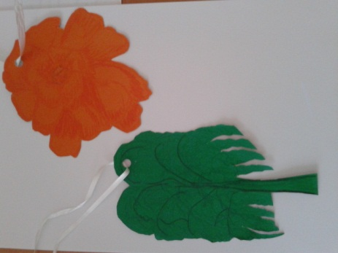

Додаток 1
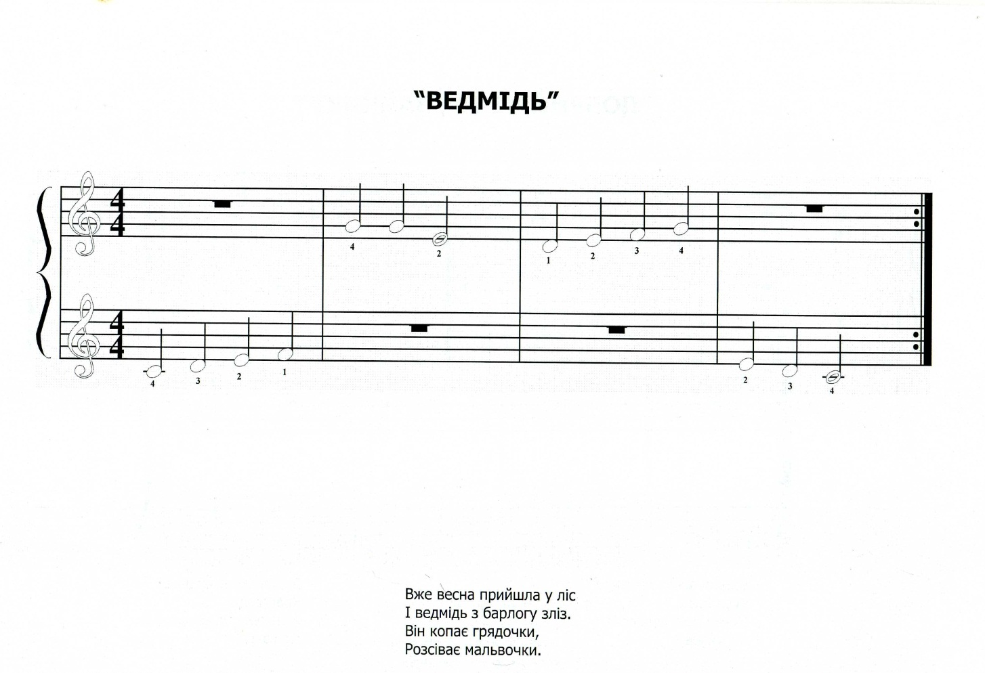

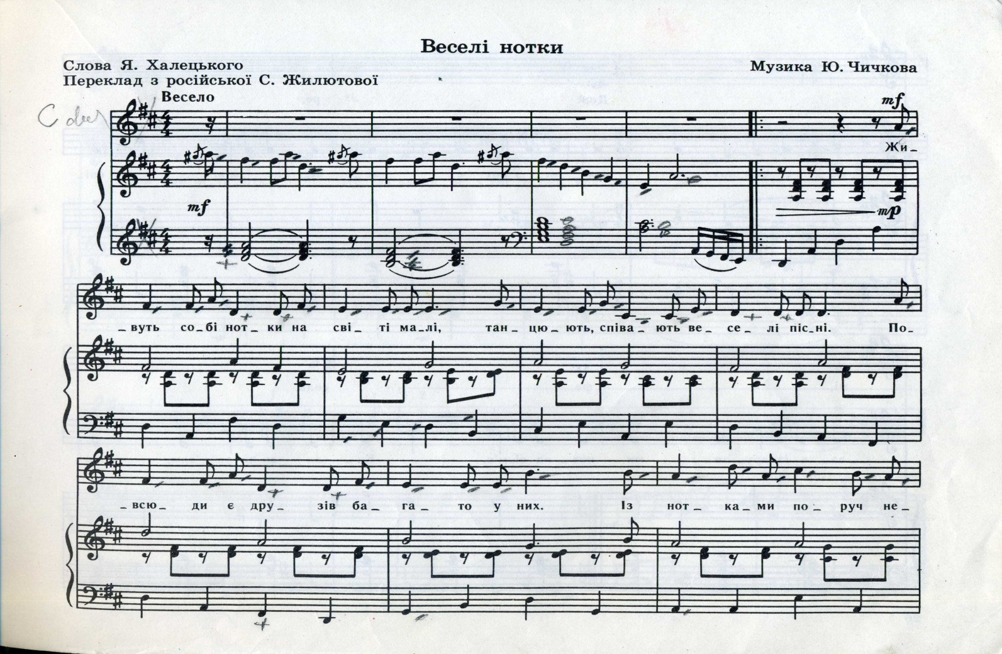
Додаток 2



